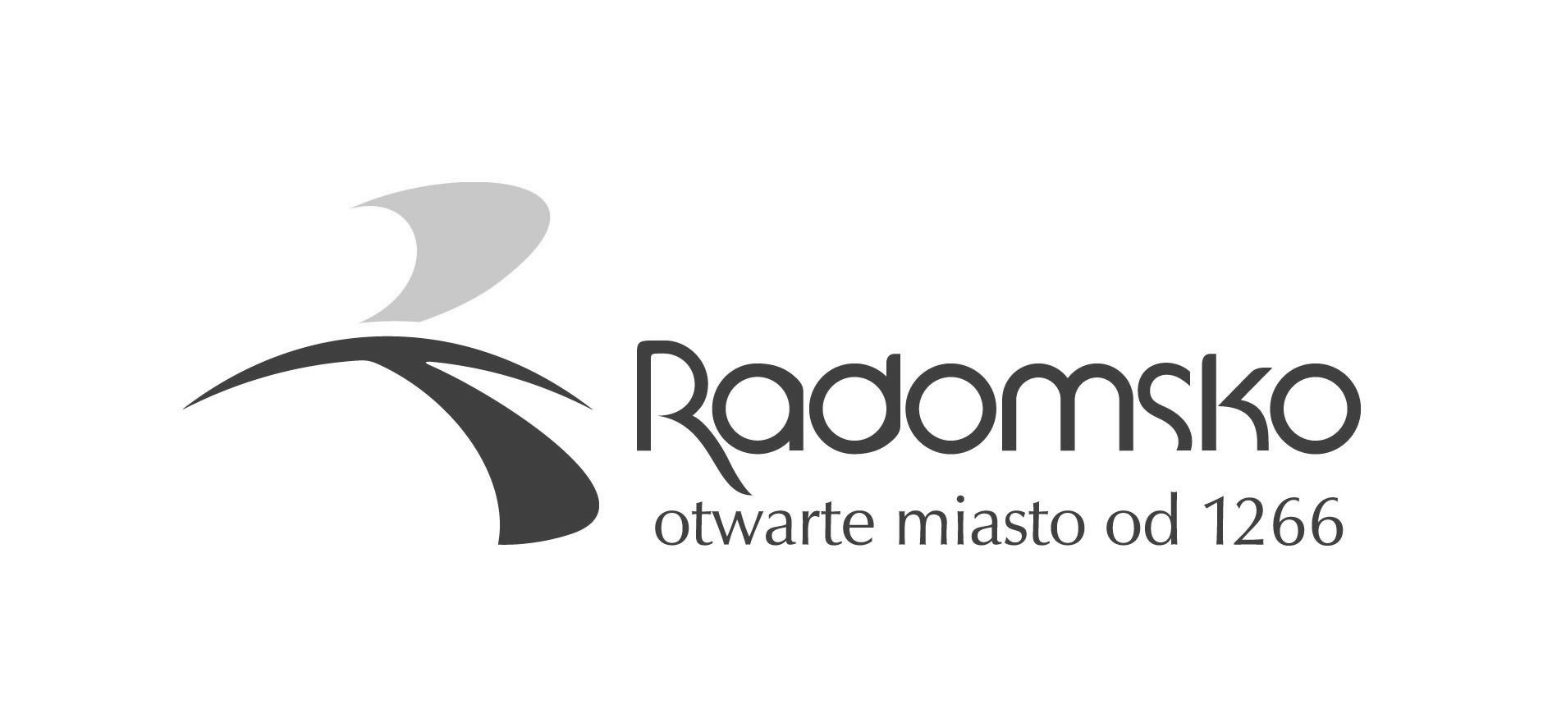 |  | Urząd Miasta Radomska  tel. (44) 685 – 45 – 00, fax. (44) 685 – 45 – 13  www.radomsko.pl  godziny pracy:  poniedziałek, środa – piątek: 7³⁰ – 15³⁰  wtorek: 7³⁰ – 17⁰⁰

KARTA INFORMACYJNA

ZAMELDOWANIE NA POBYT CZASOWY CUDZOZIEMCÓW ORAZ OBYWATELI PAŃSTW CZŁONKOWSKICH UNII EUROPEJSKIEJ I CZŁONKÓW ICH RODZIN

Pobytem czasowym jest przebywanie bez zamiaru zmiany miejsca pobytu stałego w innej miejscowości pod oznaczonym adresem lub w tej samej miejscowości, lecz pod innym adresem.
Komórka odpowiedzialna: | Wydział Spraw Obywatelskich
Osoba właściwa do załatwienia sprawy: | - Marta Gabara  - Elżbieta Oziębała  - Justyna Tkacz  - Lucyna Woźniakowska
Adres: | 97 – 500 Radomsko, ul. Tysiąclecia 5  parter, pokój nr 14
Telefon: | (44) 685-44-86
Podstawa prawna | - Ustawa z dnia 24 września 2010 r. o ewidencji ludności (tekst jednolity Dz. U.z 2019r.,poz. 1397 z późn. zm.)  - Rozporządzenie Ministra Spraw Wewnętrznych z dnia 13 grudnia 2017r. w sprawie określenia wzorów i sposobu wypełniania formularzy stosowanych przy wykonywaniu obowiązku meldunkowego (Dz.U. 2017 r., poz. 1241 z późn. zm )
Forma wnoszenia podania: | - Osoba zobowiązana do zameldowania się na pobyt czasowy.  - Za osobę nieposiadającą zdolności do czynności prawnych lub posiadającą ograniczoną zdolność do czynności prawnych obowiązek meldunkowy wykonuje jej przedstawiciel ustawowy, opiekun prawny lub inna osoba sprawująca nad nią faktyczną opiekę w miejscu ich wspólnego pobytu.  - Potwierdzenia pobytu czasowego osoby zgłaszającej pobyt czasowy dokonuje właściciel lub inny podmiot dysponujący tytułem prawnym do lokalu na formularzu zgłoszenia pobytu czasowego.
Wymagane dokumenty: | - formularz „zgłoszenie pobytu czasowego”  - dokument potwierdzający tytuł prawny do lokalu (oryginał do wglądu) tj. w szczególności: umowa cywilno-prawna, wypis z księgi wieczystej, decyzja administracyjna lub orzeczenie sądu  ponadto:  - cudzoziemiec dokonujący zameldowania się na pobyt czasowy przedstawia wizę, a w przypadku gdy wjazd cudzoziemca nastąpił na podstawie umowy przewidującej zniesienie lub ograniczenie obowiązku posiadania wizy albo cudzoziemiec przebywa na terytorium RP na podstawie art. 108 ust.1 pkt 2 lub art. 206 ust.1 pkt 2 ustawy z dnia 12 grudnia 2013 r. o cudzoziemcach (Dz. U. poz.1650) lub na podstawie umieszczonego w dokumencie podróży odcisku stempla, który potwierdza złożenie wniosku o udzielenie zezwolenia na pobyt rezydenta długoterminowego Unii Europejskiej – dokument podróży, tymczasowe zaświadczenie tożsamości cudzoziemca, kartę pobytu, dokument „zgoda na pobyt tolerowany” albo zezwolenie na pobyt czasowy, zezwolenie na pobyt stały, zezwolenie na pobyt rezydenta długoterminowego Unii Europejskiej lub decyzję o nadaniu statusu uchodźcy w RP, udzieleniu w RP ochrony uzupełniającej, zgody na pobyt ze względów humanitarnych albo zgody na pobyt tolerowany  - cudzoziemiec będący obywatelem państwa członkowskiego Unii Europejskiej, obywatelem państwa członkowskiego Europejskiego Porozumienia o Wolnym Handlu (EFTA) – strony umowy o Europejskim Obszarze Gospodarczym lub obywatelem Konfederacji Szwajcarskiej dokonujący zameldowania na pobyt czasowy, przedstawia ważny dokument podróży lub inny ważny dokument potwierdzający jego tożsamość i obywatelstwo oraz ważny dokument potwierdzający prawo stałego pobytu lub zaświadczenie o zarejestrowaniu pobytu obywatela UE lub, w przypadku braku zaświadczenia, składa oświadczenie o zarejestrowaniu pobytu na terytorium RP, a członek jego rodziny niebędący obywatelem państwa członkowskiego UE, obywatelem państwa członkowskiego Europejskiego Porozumienia o Wolnym Handlu (EFTA) – strony umowy o Europejskim Obszarze Gospodarczym lub obywatelem Konfederacji Szwajcarskiej – ważny dokument podróży o
Formularze do pobrania: | Druk zgłoszenia pobytu czasowego
Opłaty: | Bez opłat
Termin i sposób załatwienia sprawy | Niezwłocznie, z chwilą przyjęcia zgłoszenia meldunkowego.
Tryb odwoławczy: | Nie przysługuje

